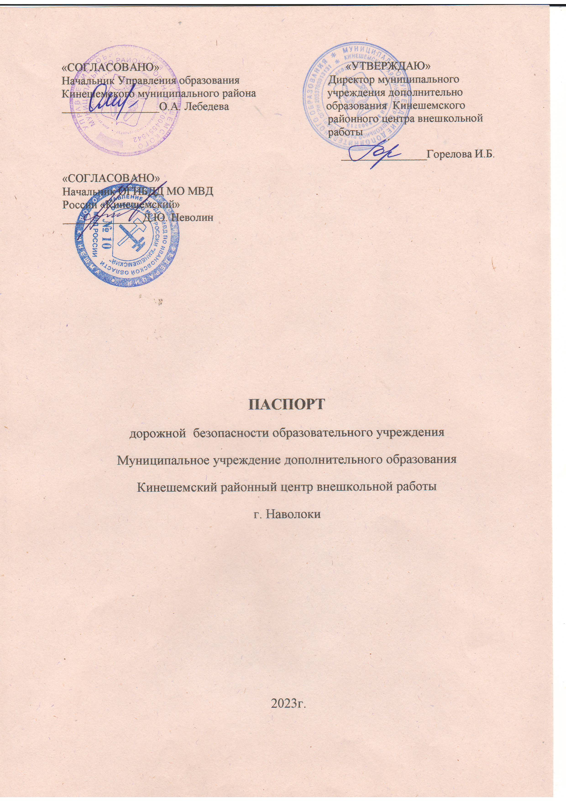

Общие сведения
Муниципальное учреждение дополнительного образования
Кинешемский районный ЦВР
Тип ОУ – Муниципальное образовательное учреждение.

Юридический адрес ОУ: 155830 Ивановская область
Кинешемский район, г. Наволоки
улица Энгельса, дом 25
тел. 8-(49331)-9-74-81

Фактический адрес ОУ: 155830 Ивановская область
Кинешемский район, г. Наволоки
улица Энгельса, дом 25
тел. 8-(49331)-9-74-81

Руководитель ОУ: Горелова И.Б.
Ответственные работники
муниципального органа
образования - заместитель начальника Управления образования Кинешемского муниципального района – Рукавишникова Наталья Николаевна
телефон - 8-(49331)-5- 35-84

Ответственные от
Госавтоинспекции Лысова Е.В. - инспектор по пропаганде ГИБДД
(телефон) 8(4933105-83-72)

Ответственные работники
за мероприятия по профилактике
детского травматизма -педагоги дополнительного образования

Руководитель или ответственный
работник дорожно-эксплуатационной
организации, осуществляющей
содержание УДС* ___________ Садовский А.Ю.
(фамилия, имя, отчество)

Руководитель или ответственный
работник дорожно-эксплуатационной
организации, осуществляющей
содержание ТСОДД*___________ Садовский А.Ю.
(фамилия, имя, отчество)

Количество детей 125 человек
Наличие уголка по БДД-имеется, расположен в коридоре на стенде
(если имеется, указать место расположения)
Наличие класса по БДД-отсутствует
(если имеется, указать место расположения)
Наличие автогородка (площадки) по БДД-отсутствует

Наличие автобуса в ОУ- отсутствует
(при наличии автобуса)
Режим работы ОУ: с 10-00 до 18.00
Телефоны оперативных служб:
Телефон Единой диспетчерской службы
(49331) 5-33-68

Дорожно – эксплуатационная организация
Содержание:
- План – схема образовательного учреждения: – район расположения ОУ и пути движения обучающихся.
- Организация дорожного движения в непосредственной близости от образовательной организации с размещением соответствующих технических средств организации дорожного движения, маршруты движения детей и расположение парковочных мест.

План – схема района расположения ОУ, пути движения транспортных средств и обучающихся ЦВР
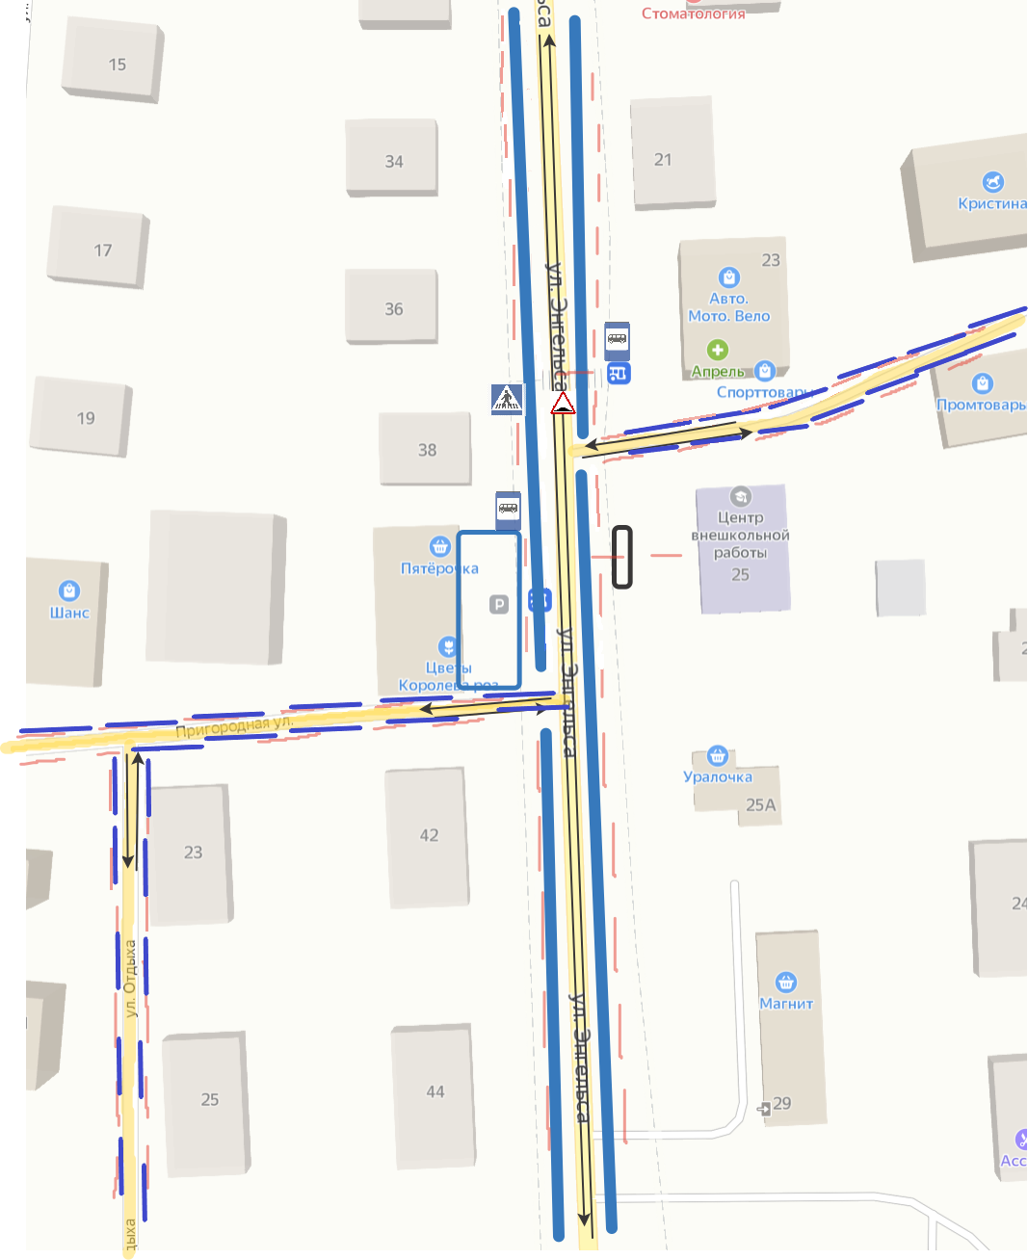
- тротуар - - проезжая часть

- направления движения транспортных средств
- движение учащихся в (из) образовательного учреждения
-место погрузки/ разгрузки

-парковочные места - обочина
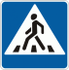 -знак «Пешеходный переход»

Организация дорожного движения в непосредственной близости от образовательной организации с размещением соответствующих технических средств организации дорожного движения, маршруты движения детей и располодение парковочных мест.

- тротуар - - проезжая часть

- направления движения транспортных средств
- движение учащихся в (из) образовательного учреждения
-место погрузки/ разгрузки

-парковочные места - обочина

-знак «Пешеходный переход»

Условные обозначения:

- направление движения транспортных средств

_ _ _ _ _ _ - движение учащихся в (из) образовательного учреждения

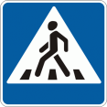 - знак «Пешеходный переход»

- знак «Лежачий полицейский»

- знак «Автобусная остановка»

- знак «Парковка»

